农机、汽车维修与保养实习、实训基地
基地包括实验室、实习车间、实习基地三部分。实验室总面积240平方米，实习车间20间，实习基地5亩。基地具有耕耙播收机械、汽车电控系统实验台、汽车电器万能试验台、汽车仿真实习台、汽车部件透明模型、喷油泵试验台、汽车综合检测仪、漏气检测仪等仪器和设备。承担农业机械化及其自动化本科专业和汽车检测与维修专科专业的实践教学任务包括：
1.农业机械学、汽车与拖拉机、汽车电器与电控、发动机检测与维修、发动机构造、汽车美容与装饰等课程实验；
2.拆装实习、驾驶实习、专业综合实习、专业课程设计等教学实习；
3.认识实训、科研技能训练、专业技能训练、创新创业训练、学科竞赛、毕业设计和毕业实习等实训任务。
实习、实训基地的开放，提高了学生的实际动手能力，使其能够快速适应工作岗位；近年来，学生积极参加挑战杯、机械创新等学科竞赛，获奖8次；教师依托基地完成教研项目14项，申请专利16余项，公开发表论文12篇；并将研究成果应用于实践教学过程中，做到了教学相长。
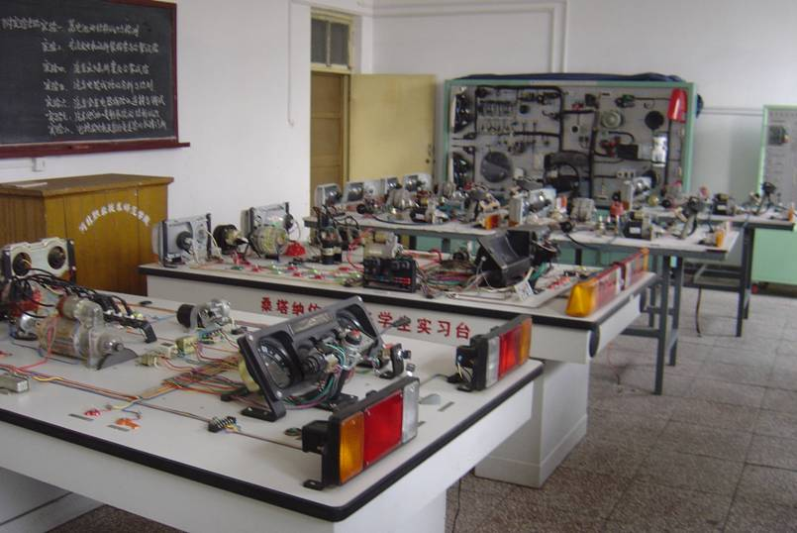
图1 基地汽车电器实验台

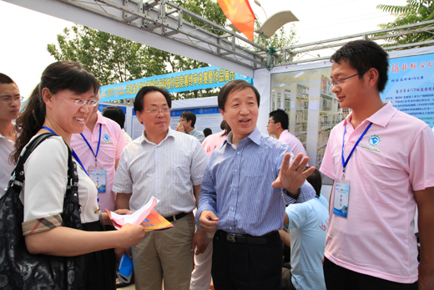

图2 学生参加挑战杯竞赛

